关于开展2022届毕业生年终就业统计核查工作的通知

各学院：
根据教育部、北京市教委工作要求，现需对我校2022届毕业生就业情况进行年终统计核查，相关工作安排通知如下：
一、时间安排
学院核查时间：2022年12月15日至12月23日。
学校核查时间：2022年12月24日至12月31日。
二、核查方式
请各学院对所有毕业生就业情况进行逐一核查，可采用电话、微信、短信、电子邮件等多种形式进行核查。对于需要重点核查的毕业生，要采用“一对一”电话沟通的方式进行核查。
《附件1：学院需要重点核查毕业生信息统计表》将通过微信发送给各学院就业工作负责人和2022届毕业年级辅导员，其他毕业生数据请登录北京体育大学毕业生就业管理平台（jy.bsu.edu.cn）学院账号查看。
三、核查要点
（一）对于登记为未就业（待就业、拟考研、拟出国）的毕业生，如果已经落实了工作，要切实将其就业情况统计上来。
（二）对于登记为灵活就业（单位用人证明、自由职业）的毕业生，如果已经签署了劳动合同，要收集其劳动合同（电子照片），按“签劳动合同”登记就业。已经签署了就业协议书的毕业生不需要收集劳动合同。
（三）请将核查结果记录到《附件1》中。如果毕业生就业情况发生变化，请根据《附件2：不同就业形式就业材料收集信息统计表》，收集毕业生就业相关数据和证明材料，在《附件1》中进行登记，登记内容需和毕业生确认。
（四）请及时在学校毕业生就业管理平台更新最新就业数据。
更新方式一：
学院收集毕业生就业相关数据和证明材料后，将材料打包发送给学生就业创业指导中心，由学校就业工作人员完成数据更新。
更新方式二：
学院或毕业生登录北京体育大学毕业生就业管理系统自行更新，步骤如下：
1.申请解锁就业信息。学院或毕业生均可登录毕业生就业管理平台，点击“就业手续办理”栏目“核查我填报的毕业去向>>进入”，进入就业信息页面，点击信息页面底部的“申请退回”按钮，申请解锁就业信息。或将需要解锁就业信息的学生名单告知就业中心工作人员。
2.学校解锁就业信息。就业中心一天内解锁学生就业信息。
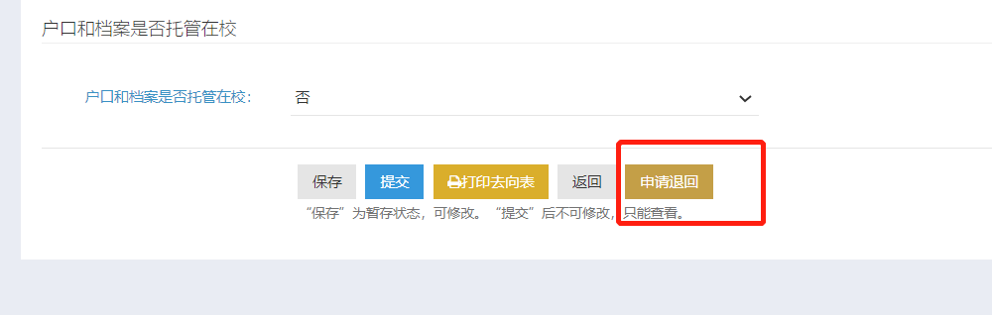
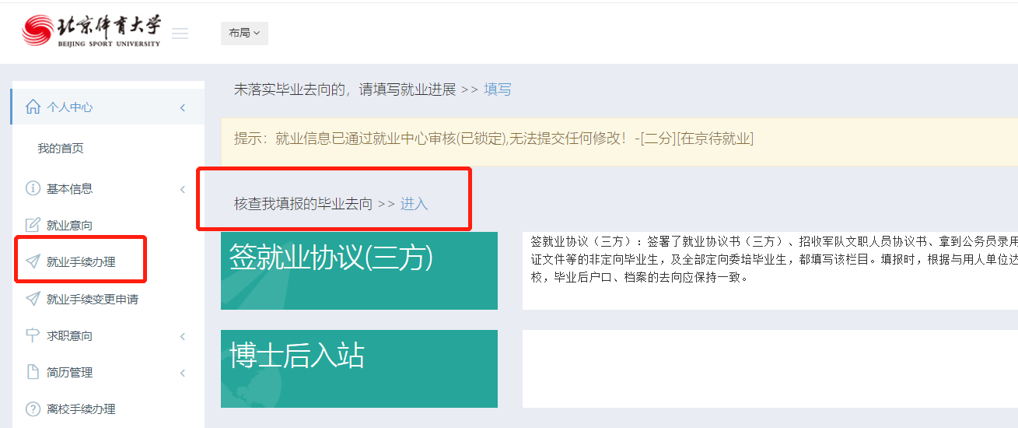
3.填报新的就业信息。信息解锁后，请学院或毕业生及时在“就业手续办理”栏目提交新的就业数据。请12月23日前完成所有学生信息的更新。

（五）如果毕业生需要办理就业报到证、户口迁移、档案转寄等手续，请毕业生参照北京体育大学就业创业信息网（jy.bsu.edu.cn）通知公告栏目《毕业生就业手续办理指南》办理。
四、核查材料报送
请各学院于12月23日前将《附件1》和相关证明材料发送到24162560@qq.com，就业中心将根据报送的相关材料对毕业生就业数据进行审核锁定。
五、工作要求
（一）要高度重视核查工作
毕业去向落实情况，将广泛应用于教育部本科教学水平评估、学科评估、“双一流”建设评估等工作中，请各学院务必高度重视本次核查工作，认真及时完成，做到数据真实有效。
（二）要强化工作责任与落实
各学院毕业生就业创业工作领导小组组长负责各学院核查工作的组织开展，毕业年级辅导员、就业工作助理等负责核查工作的具体落实，学校将对工作不力没能及时更新毕业生就业数据的相关单位和责任人在全校范围内进行通报。
（三）严格落实教育部就业工作“四不准”要求
不准以任何方式强迫毕业生签订就业协议和劳动合同，不准将毕业证书、学位证书发放与毕业生签约挂钩，不准以户档托管为由劝说毕业生签订虚假就业协议，不准将毕业生顶岗实习、见习证明材料作为就业证明材料。
核查工作联系人：武胜军，电话：13810224534

附件：1.学院需要重点核查毕业生信息统计表
2.不同就业形式就业证明材料收集信息统计表

学生就业创业指导中心
2022年12月14日

附件2：
不同就业形式就业材料收集信息统计表
序号 | 就业形式 | 就业情况 | 需要收集的就业证明材料（电子照片） | 需要统计的就业信息
1 | 签就业协议 | 落实了工作单位，单位解决户口和档案关系，已签署了就业协议书，工作地为北京、上海、深圳的还需取得接收函。如果单位在生源所在地，单位可以不解决户口。 | 1.就业协议书（定向协议、公务员录用证明）  2.接收函（北京、上海、深圳） | 1.单位名称  2.单位所在地（具体到区县）  3.单位联系人  4.联系人电话
2 | 签劳动合同 | 落实了工作单位，单位不解决户口或档案关系，已签署了劳动合同 | 1正文第一页  2.合同期限页  3.签字盖章页 | 1.单位名称  2.单位所在地（具体到区县）  3.单位联系人  4.联系人电话
3 | 已上二学位/已上硕/已上博 | 已考上二学位、普通全日制硕士、博士研究生 | 录取通知书 | 1.学校名称  2.录取专业名称
4 | 已出国 | 已获得国外院校录取通知书 | 录取offer | 1.录取国家中文名称  2.学校中文名称  3.专业中文名称
5 | 单位用人证明 | 已与用人单位达成就业意向，还未签署就业协议和劳动合同 | 聘用证明或工资收入证明、收入流水等 | 1.单位名称  2.单位所在地（具体到区县）  3.单位联系人  4.联系人电话
6 | 自由职业 | 有较稳定的工作内容，有较稳定的劳动报酬，不签就业协议书和劳动合同，开具不了单位用人证明 | 自由职业声明 | 1.工作内容（岗位名称）  2.工作地点（具体到区县）
7 | 自主创业 | 已有自己创业项目，可以是创始人或联合创始人 | 工商执照或股权证明；孵化机构签订的协议或提供的证明；网店网址、网店信息截图和收入流水 | 1.创业项目名称  2.地点（具体到区县）
8 | 参军入伍 | 已成功参军入伍 | 预定兵通知书或入伍通知书
9 | 待就业 | 还未落实工作，求职中 | 不需要 | 不需要
10 | 拟考研 | 不就业，准备继续考研 | 不需要 | 拟考研学校的名称
11 | 拟出国 | 不就业，准备申请继续出国（境）留学 | 不需要 | 不需要

